Jak vybavit koupelnu bez zbytečných chyb
Čeká vás co nevidět rekonstrukce koupelny? Sníte o tom, jak bude vypadat? Je vám jasné barevné ladění, ale s detaily si ještě nevíte rady? Nechte se inspirovat, určitě neuděláte chybu!
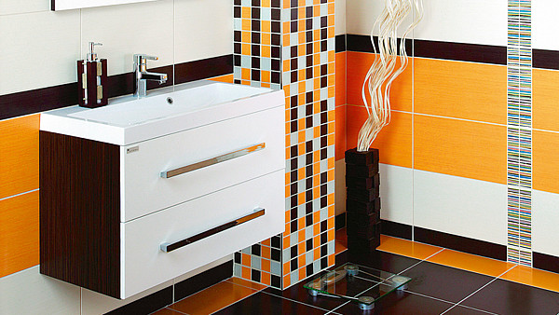
Koupelnová série Via Veneto Arancio, obklady 499 Kč/m2, prořez 119 Kč/ks, listela od 138 Kč/set, dekor 299 Kč/ks, dlažba 499 Kč/m2.
FOTO: SIKO KOUPELNY
Na trhu je pestrý výběr obkladů, nabízí se různé odstíny, motivy, povrchová provedení a samozřejmě i velikosti. Může se nám jich líbit hned několik, ale ne každá dlaždice je pro naši koupelnu vhodná.

Obklady podle velikosti koupelny
Především se zaměříme na barevnost a daný formát obkladu. Do malých koupelen jsou vhodnější světlé odstíny od bílé po pastelovou, světle žlutou a modrou.
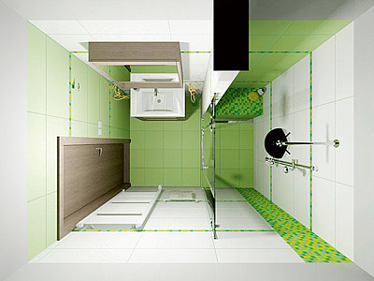
Do malých prostor jsou vhodnější sprchové kouty. Veškeré zařízení by mělo být střízlivé, žádný chaos barevných obkladů a dekorů.
FOTO: SIKO KOUPELNY
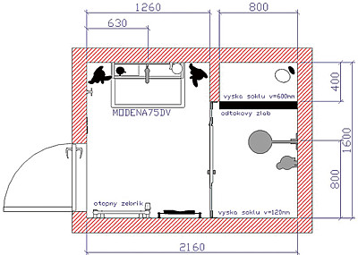

FOTO: SIKO KOUPELNY
Dojem většího prostoru získáme, když použijeme stejné barvy materiálu na zdech i podlaze. Mnoho lidí se bojí velkoformátů, ale s jejich využitím vždy koupelna jenom získá. Lze samozřejmě kombinovat velké a malé formáty, ale vždy jen ve stejném ladění. Výrazné barevné přechody by prostor zmenšily.
Odborníci nedoporučují z estetických důvodů pokládat obklad až ke stropu. Více vynikne, když pod stropem necháme bílý pás nebo alespoň světlou linku, která naruší pocit stísněnosti.
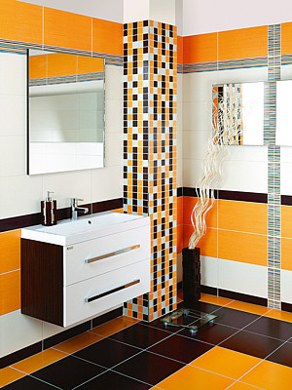
Koupelnová série Via Veneto Arancio, obklady 499 Kč/m2, prořez 119 Kč/ks, listela od 138 Kč/set, dekor 299 Kč/ks, dlažba 499 Kč/m2.
FOTO: SIKO KOUPELNY
Výběr obkladů a dlažeb je rychlejší přes internet z pohodlí domova, ale jak reálně vzorek skutečně vypadá, zjistíme až v koupelnovém studiu. Vyzkoušíme, jak jsou vzorky příjemné na omak, můžeme je zkusit kombinovat s jinými a možná odhalíme, že náš původní favorit není tak dobrý.
Obklady nakupujeme s 10 - 15% rezervou (hodí se v případě nutnosti prořezů, rozbití materiálu apod.)

Materiál ovlivní kvalitu vany
Oblíbené jsou akrylátové a plechové smaltové vany. Akrylát má jasnou výhodu: je příjemný na dotek a nestudí, při lehčím poškrábání (pouze hloubky 1 mm) ho lze přebrousit a vyleštit.
Plechová smaltová vana je cenově dostupnější. Plech vede teplo a vana se tak rychle ohřeje (i když je zpočátku studená). Nevýhodou je nízká až nulová možnost opravy v případě, že se smalt odloupne, protože už ji nikdy neopravíme do původního vzhledu.
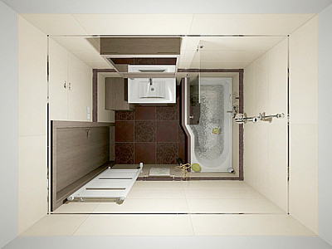
Řešení malé koupelny v případě, že se nechceme vzdát vany. Volíme vždy správný tvar, např. se zkosenými hranami.
FOTO: SIKO KOUPELNY
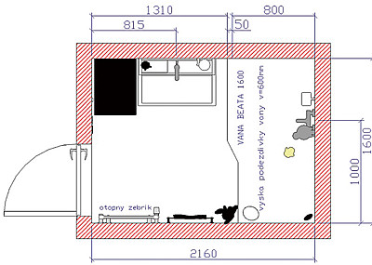

FOTO: SIKO KOUPELNY
Praktické jsou některé kompozitní materiály (např. Matt Solid), které jsou extrémně odolné, tvarově variabilní, celoprobarvené (po nárazu lze místo v klidu vyleštit), lze ho čistit i abrazivními prostředky, aniž by se poškodil.
Výběr sprchového koutu je hodně limitován místem, kde má být. Zohledníme tvar a velikost místnosti, vyzkoušíme, zda snadno otevřeme sprchová dvířka. I v tomto případě je důležitá kvalita materiálu: sklo volíme určitě bezpečnostní tvrzené, uvítáme i vodoodpudivé sklo s vyjímatelnými dvířky (= snazší úklid).
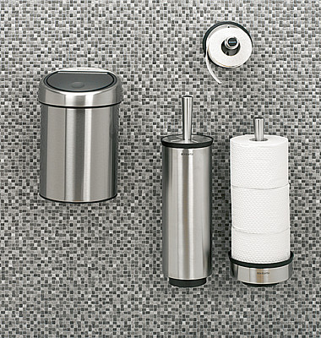

FOTO: SIKO KOUPELNY
Rady pro malou koupelnu
Při výběru obkladů do menšího prostoru je pravidlem č.1 stylová střídmost: tedy žádný chaos ve skladbě dekorů, nadměrné používání různých doplňků, listel, zkrátka pryč s dekorativností.
Vyvarujeme se také masivních polic, robustního nábytku, malých zrcadel. Když totiž přeplácanou koupelnu doplníme ještě ručníky v jiných barvách, bude působit neuklizeně.

